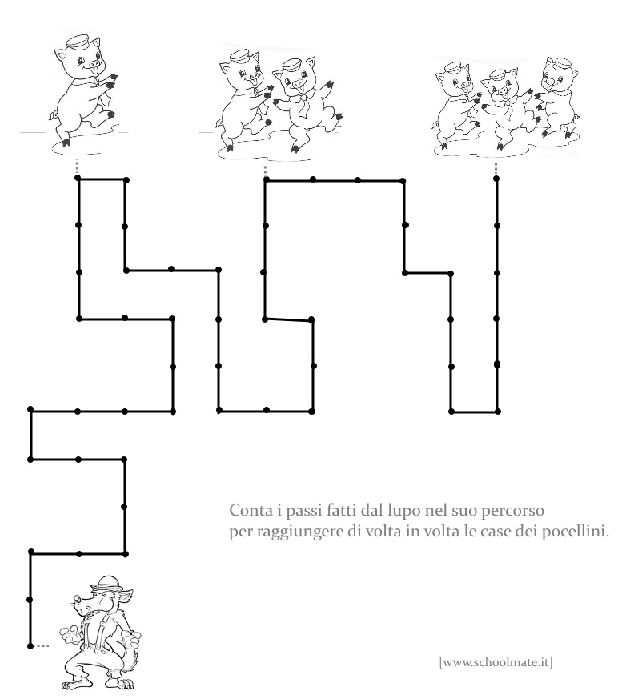
QUANTI PASSI FA IL LUPO PER RAGGIUNGERE LA CASETTA DI PAGLIA? .....

QUANTI PASSI FA IL LUPO DALLA CASETTA DI PAGLIA A QUELLA DI LEGNO?...

QUANTI PASSI FA IL LUPO DALLA CASETTA DI LEGNO A QUELLA DI MATTONI?...

QUAL È STATO IL TRATTO PIÙ LUNGO? .......

QUANTI PASSI HA FATTO IN TUTTO?..........

